报告人信息：
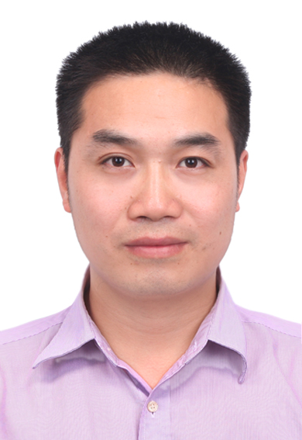

个人简介：
梅雷，中国科学院高能物理研究所特聘青年研究员。国家优秀青年科学基金获得者（2021），中国科学院青年创新促进会会员（2019），入选IYPT2019中国青年化学家元素周期表（代言93号元素镎）。2008年本科毕业于武汉大学化学基地班，2013年博士毕业于北京大学化学与分子工程学院，博士毕业后加入中国科学院高能物理研究所，工作至今。作为课题负责人主持（含已结题）国家自然科学基金5项和中科院人才项目1项。主要研究方向为锕系元素化学与功能材料。致力于将超分子化学方法和理念应用于放射性核素识别分离和f区元素功能材料领域，以解决乏燃料后处理、环境放射性污染控制与资源回用研究等领域中的关键问题。已发表论文80余篇，其中以通讯/第一作者在Nature Commun.，J. Am. Chem. Soc., Angew. Chem. Int. Ed.，Chem. Commun.，Inorg. Chem.等国际知名期刊发表研究论文50余篇，论文引用2000余次。

报告题目：锕系超分子组装体的构筑及其功能探索
报告摘要：
作为乏燃料的主要组成成分，锕系元素及其裂变产物的分离化学研究对于回收关键核素资源、保障核废料在长地质周期内的安全储存并降低其长期环境风险具有重要意义。同时，作为典型的f区元素，锕系元素的5f电子轨道使其在化学行为上与过渡金属、镧系金属具有显著的差别。围绕锕系元素分离与资源化问题，我们提出了基于协同配位和识别的核素分离与固定新策略，并设计合成了一系列新型锕系超分子组装体。这些超分子组装体不仅在锕系核素高效分离与固定方面具有重要价值，而且其动态可调的结构和丰富多变的理化性质也独具特色，将有望发展为一类基于锕系元素的新型功能配合物材料。同时，依托科学院同步辐射等先进光源平台，我们在相关锕系配位组装体的形成机理、结构分析和性能表征等方面也开展了较为深入的研究。

